Выставка-конкурс в ДОУ «Краски осени»
(аппликация из осенних листьев)
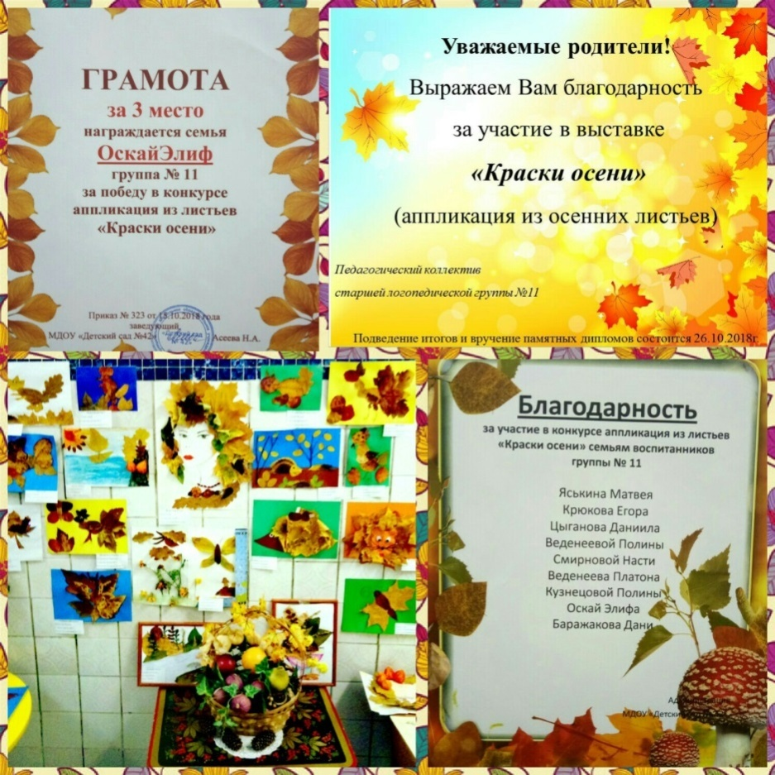
Подведены итоги конкурса аппликации из осенних листьев, который проходил с 20 по 26 октября 2018 года!
Главное не победа, а участие!
Безусловно, мы все огромные умники! Спасибо всем,кто остался не равнодушным и откликнулся на участие в конкурсе！
Победитель за 3 место Оскай Элиф!
Желаем Вам всегда оставаться такими же активными и мобильными, а так же творческих успехов, новых идей, вдохновения!
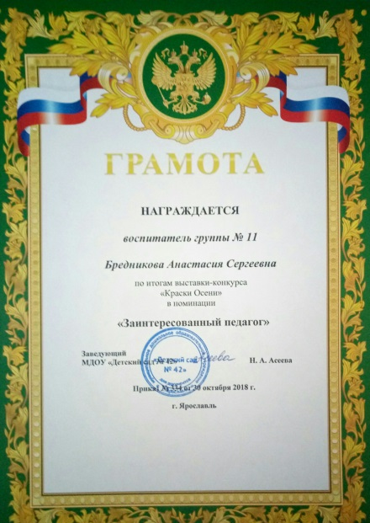
Так же по итогам выставки- конкурса администрация детского сада отметила грамотой педагога
Бредникову Анастасию Сергеевну в номинации «Заинтересованный педагог»!

